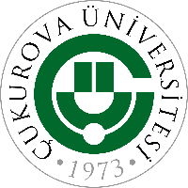 | T.C.  ÇUKUROVA ÜNİVERSİTESİ  PERSONEL DAİRE BAŞKANLIĞI  Görev Süresi Uzatma Formu | Doküman No | FRM-PRDB-0009
 |  | İlk Yayın Tarihi | 16/07/2024
 |  | Revizyon Tarihi | ---
 |  | Revizyon No | ---
 |  | Sayfa No | 1/1

…./…./….

CEYHAN MESLEK YÜKSEKOKUL MÜDÜRLÜĞÜNE

Çukurova Üniversitesi kadrosunda olup, …………………………………. Fakültesinde/Yüksekokulunda öğretim görevlisi olarak görev yapmaktayım. …./…./….. tarihinde …. yıl uzatılan sürem …./…./….. tarihinde sona ermektedir.

2547 sayılı Yükseköğretim Kanunu’nun 31. Maddesi uyarınca, görev süremin yeniden uzatılması hususunda gereğinin yapılmasını bilgilerinize arz ederim.

